คู่มือการใช้งาน

**Meeting System**

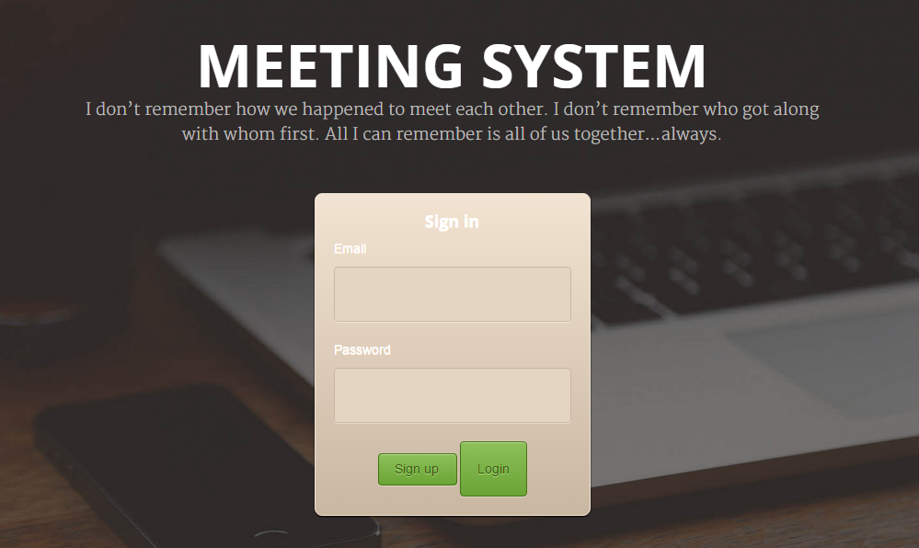

หน้าแรกของ web application นี้ จะขึ้นเป็น 2 ฟังก์ชั่น ได้แก่ 1. Sign Up 2. Login

Sign Up ไว้สำหรับผู้ที่ยังไม่มีบัญชีของระบบ

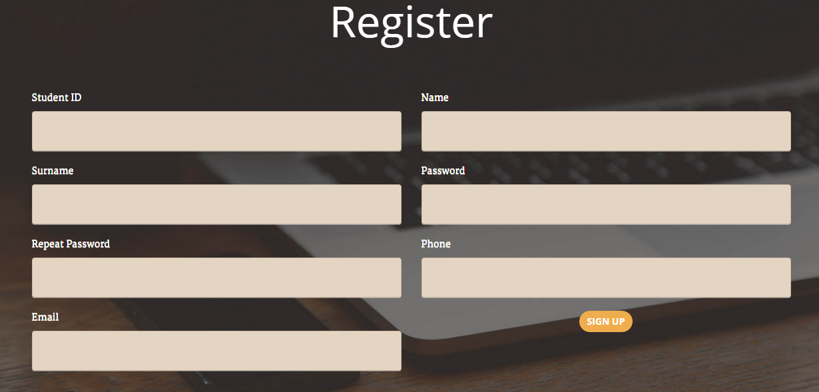

เมื่อเราคลิ๊กเข้าไปจะมีหน้าสำหรับให้เรากรอกข้อมูล เพื่อทำการ Register

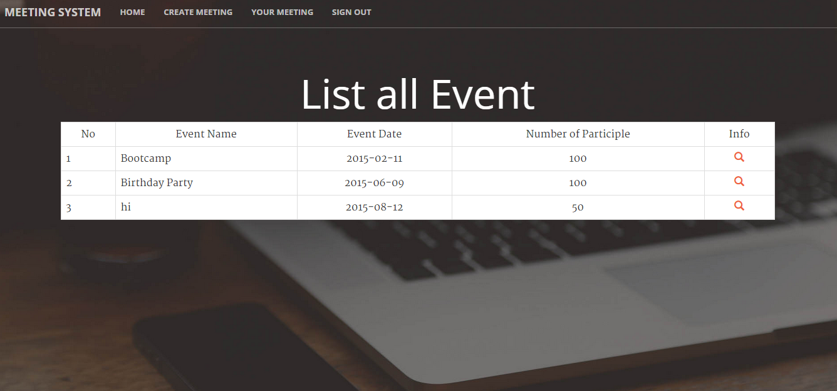

เมื่อเราทำกรอกข้อมูลและกด Sign up เรียบร้อยแล้ว web application จะแสดงหน้าแรกภายในระบบ โดยหน้านี้จะแสดงตาราง Events ที่ถูกสร้างจากผู้ที่สมาชิกของ Meeting System เราสามารถกดเข้าไปดูรายละเอียดได้ โดยการคลิ๊กที่ตัวแว่นขยายในช่อง Info

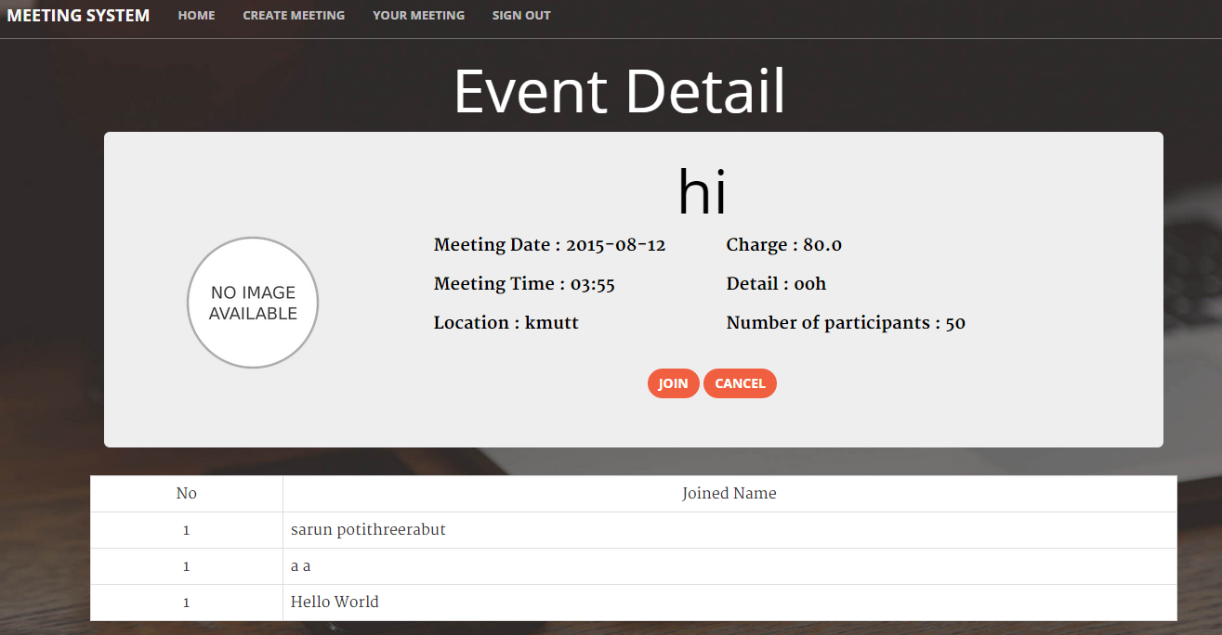

เราสามารถเข้าร่วม Events ของทาง Web application ได้โดยการกด Join หลังจากนั้น ชื่อของเราจะไปปรากฎอยู่บนตาราง Joined Name

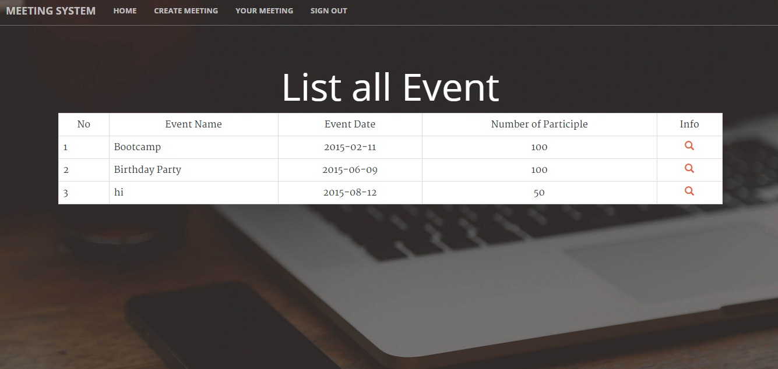

เมื่อเข้าร่วมเสร็จเรียบร้อบเราก็จะกลับมาที่หน้านี้ และถ้าเราอยากจะสร้าง Event เป็นของตัวเองให้เราคลิ๊กเข้าไปที่ Create Meeting

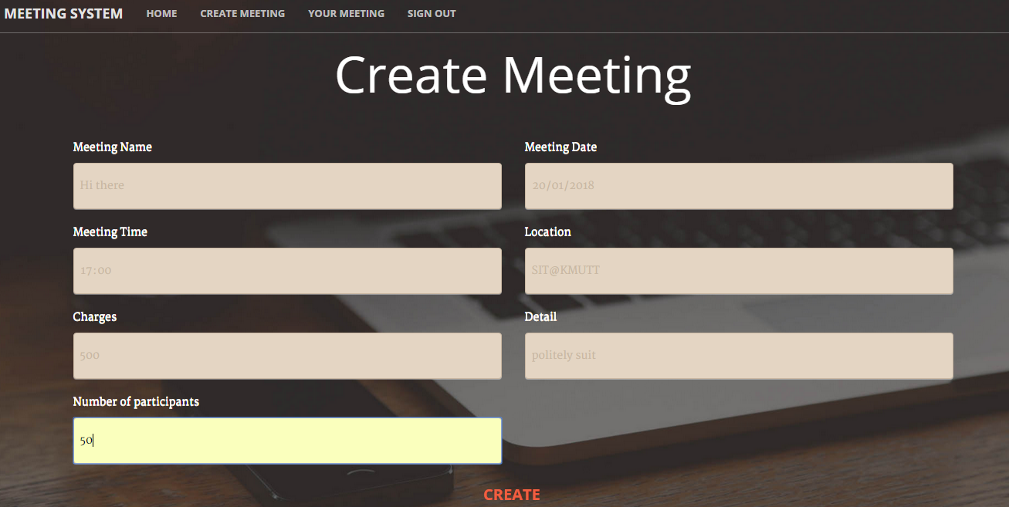

เมื่อเราเข้ามาหน้า Create Meeting แล้วให้เราใส่ครบถ้วน เมื่อใส่ข้อมูลเรียบร้อยแล้ว ให้คลิ๊กที่คำว่า Create ทางด้านล่าง

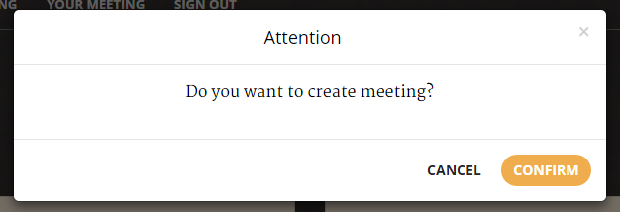

ตัวเว็บแอพพลิเคชั่นจะขึ้นอเลิทมาเพื่อถามความแน่ใจว่าเราจะสร้าง Meeting นี้หรือไม่ ถ้าใช่ให้เราคลิ๊กที่ปุ่ม Confirm

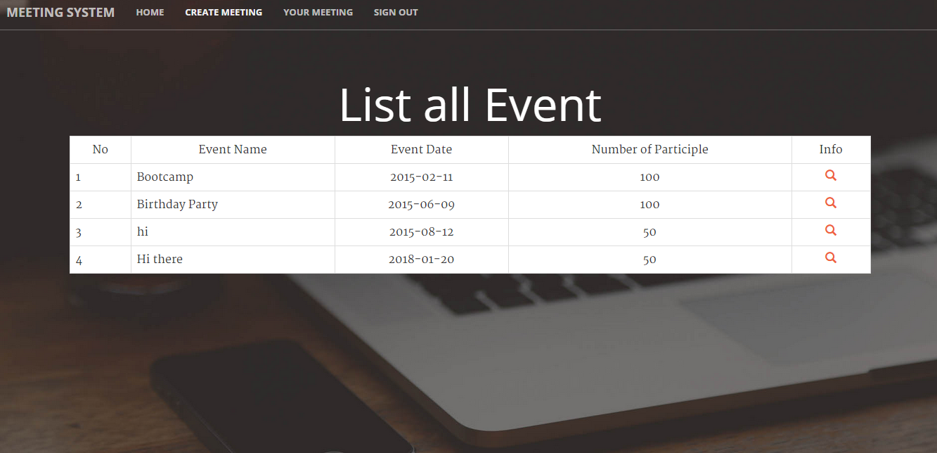

เมื่อเรียบร้อยแล้วเราจะกลับเข้าไปยังหน้าแรกหลังจากที่เรา Register เข้ามา และเราจะเห็นว่าในตารางจะมีชื่อ Events ที่เราได้สร้างไป



วิธีการออกจากเราบบ ให้เราคลิ๊กคำว่า Sign out แล้วเราก็จะกลับมายังหน้าล็อกอินตามเดิม